BÁO CÁO BÀI TẬP: KỸ NĂNG VIẾT PROMPT HIỆU QUẢ
Họ và tên sinh viên: PHẠM QUỐC QUÂN
MSSV: 25020339

I. Lựa chọn và phân tích tác vụ học tập
Để tận dụng tối đa khả năng của các mô hình ngôn ngữ lớn (LLMs), tôi đã lựa chọn 3 tác vụ học tập cốt lõi, bám sát với quá trình học tập thực tế của sinh viên khối ngành kỹ thuật:
- Tác vụ 1: Tóm tắt một tài liệu học thuật chuyên sâu.
  - Mục tiêu: Rút trích thông tin cốt lõi từ các tài liệu kỹ thuật dài.
  - Thách thức: LLMs thường bỏ sót các thông số kỹ thuật quan trọng hoặc làm mất đi tính chính xác của các thuật ngữ chuyên ngành khi tóm tắt văn bản.
- Tác vụ 2: Giải thích một khái niệm phức tạp (Lập trình Java/Maven).
  - Mục tiêu: Biến các khái niệm trừu tượng thành thông tin dễ hiểu, có tính ứng dụng cao.
  - Thách thức: LLMs hay đưa ra câu trả lời quá hàn lâm hoặc quá chung chung nếu không được giới hạn bối cảnh và đối tượng người đọc.
- Tác vụ 3: Tạo bộ câu hỏi ôn tập có cấu trúc.
  - Mục tiêu: Hệ thống hóa kiến thức để đưa vào các công cụ ghi nhớ như Anki.
  - Thách thức: LLMs có xu hướng tạo ra các câu hỏi quá dễ hoặc cấu trúc không đồng nhất, khó tích hợp ngay vào phần mềm học tập.

II. Xây dựng các phiên bản Prompt, Thử nghiệm và Minh chứng
Yêu cầu đòi hỏi xây dựng 3 phiên bản: Cơ bản, Cải tiến, và Nâng cao cho từng tác vụ. Phiên bản nâng cao sẽ tích hợp các kỹ thuật Role Prompting, Chain-of-Thought, và Few-shot Examples.

Tác vụ 1: Tóm tắt tài liệu học thuật (Chủ đề: Kiến trúc L3 Cache và Bus Width)
- Prompt Cơ bản: "Tóm tắt cho tôi bài viết về kiến trúc L3 Cache và độ rộng Bus."
- Prompt Cải tiến: "Hãy tóm tắt các ý chính về cách bộ nhớ đệm L3 Cache và độ rộng Bus (Bus Width) ảnh hưởng đến hiệu năng đa luồng. Trình bày dưới dạng gạch đầu dòng."
- Prompt Nâng cao (Áp dụng Role Prompting & Chain-of-Thought): "Đóng vai một kỹ sư phần cứng máy tính cấp cao. Tôi là một sinh viên năm nhất đang cần hiểu về cách tối ưu phần cứng. Hãy suy nghĩ từng bước (Chain-of-thought) để phân tích đoạn văn bản sau. Bước 1: Trích xuất các khái niệm cốt lõi. Bước 2: Chỉ ra mối liên hệ giữa L3 Cache, Bus Width và hiệu năng đa luồng. Bước 3: Đưa ra một ví dụ thực tế về việc nếu RAM 32GB kết hợp với cấu hình trên thì tối ưu như thế nào. Trình bày kết quả rõ ràng, giới hạn trong 200 chữ."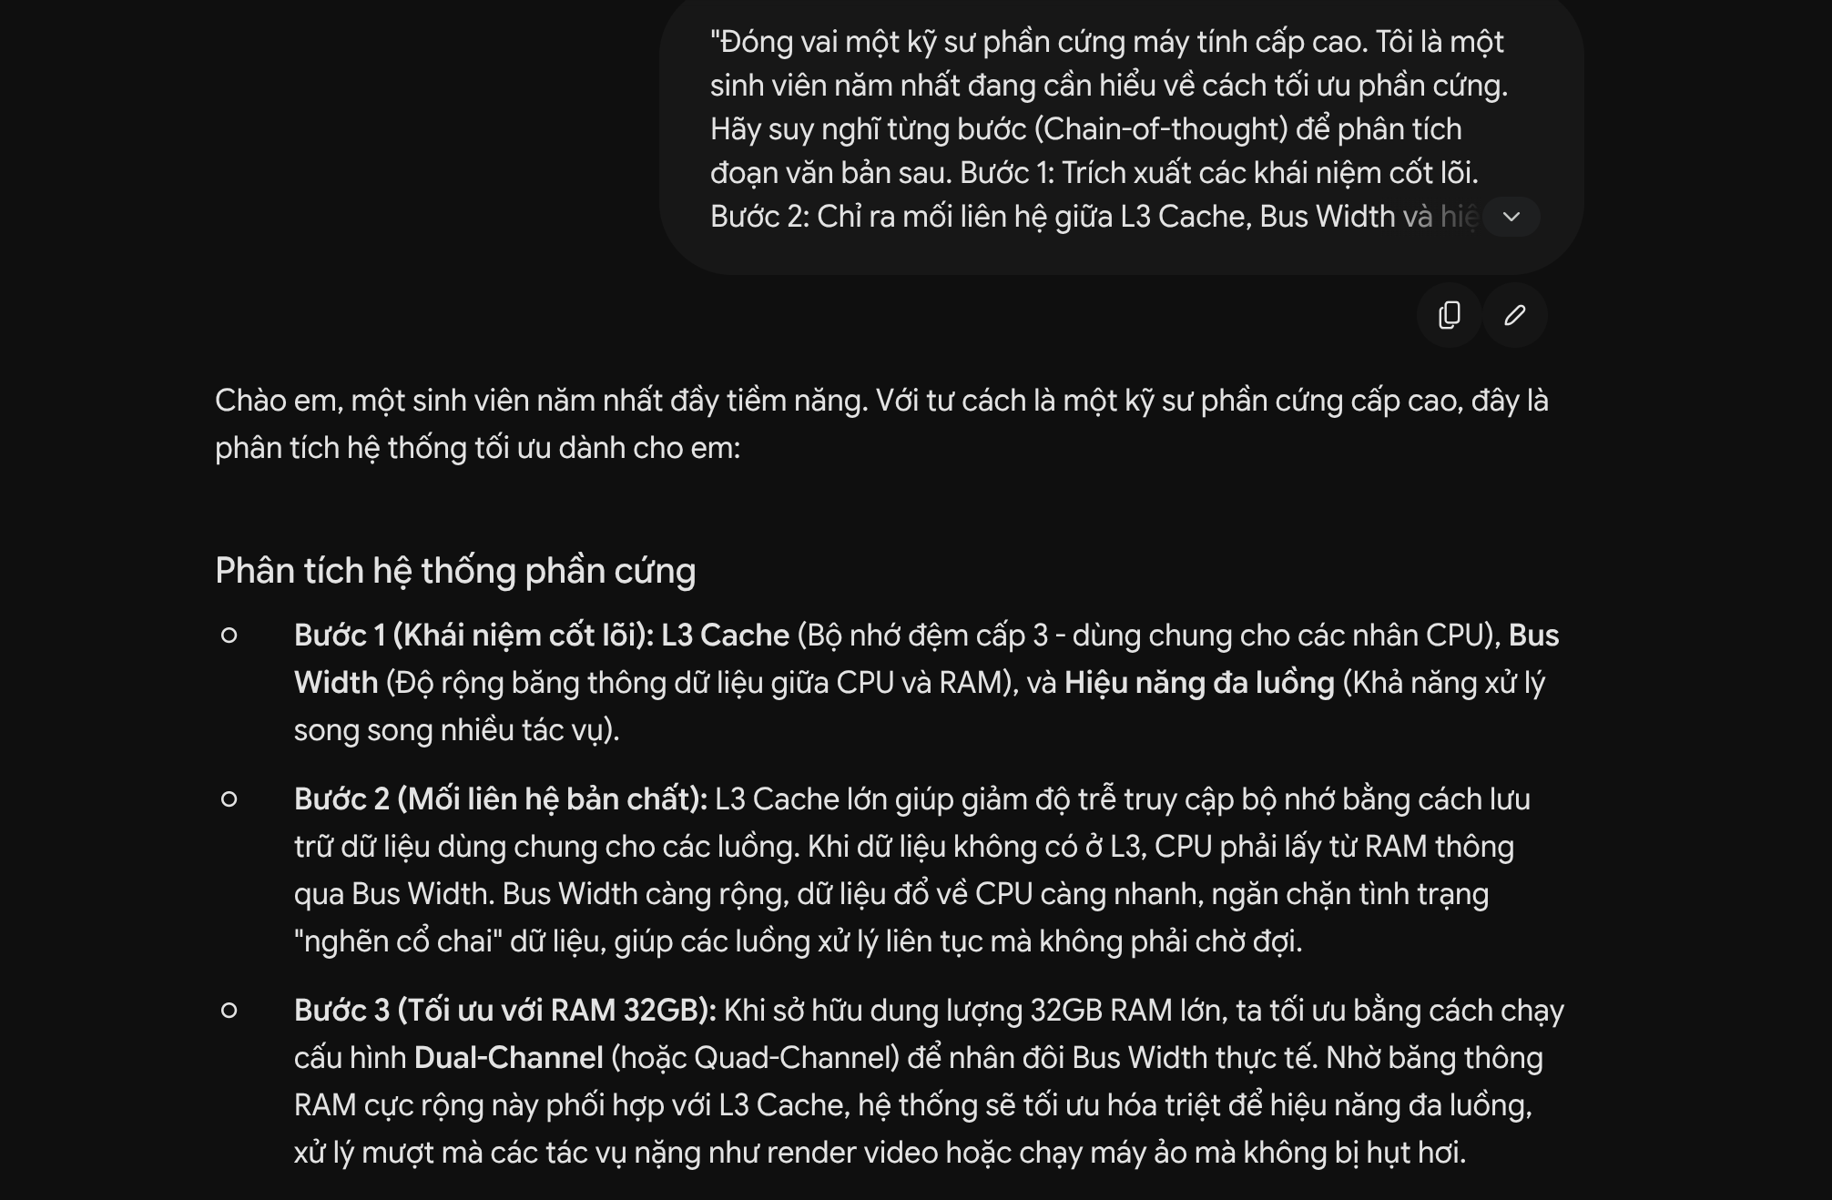
Hình 1: Kết quả thử nghiệm với Prompt Nâng cao cho Tác vụ Tóm tắt.
So sánh kết quả tác vụ 1: Phiên bản cơ bản cho ra một đoạn văn lủng củng. Phiên bản cải tiến có cấu trúc nhưng thiếu chiều sâu. Phiên bản nâng cao khác biệt hoàn toàn: việc gán vai "kỹ sư phần cứng" giúp ngôn từ chính xác, và "Chain-of-thought" ép AI không bỏ sót sự liên kết logic giữa Cache và băng thông.

Tác vụ 2: Giải thích khái niệm phức tạp (Chủ đề: Vòng đời dự án Maven)
- Prompt Cơ bản: "Maven lifecycle là gì?"
- Prompt Cải tiến: "Giải thích vòng đời dự án (Lifecycle) trong Maven cho một sinh viên mới học Java. Hãy so sánh nó với các bước xây nhà cho dễ hiểu."
- Prompt Nâng cao (Áp dụng Role Prompting & Few-shot): "Bạn là một giảng viên môn Lập trình nâng cao. Hãy giải thích khái niệm Maven Lifecycle (Clean, Default, Site) cho sinh viên năm nhất theo phong cách sư phạm, truyền cảm hứng.
Ví dụ định dạng tôi mong muốn:
Khái niệm X: (Định nghĩa ngắn gọn)
Ví dụ thực tế: (Một ví dụ dễ hiểu)
Cách áp dụng vào code: (Cú pháp cơ bản)
Áp dụng định dạng trên để giải thích vòng đời Maven, và cho biết cách cấu hình trong file POM."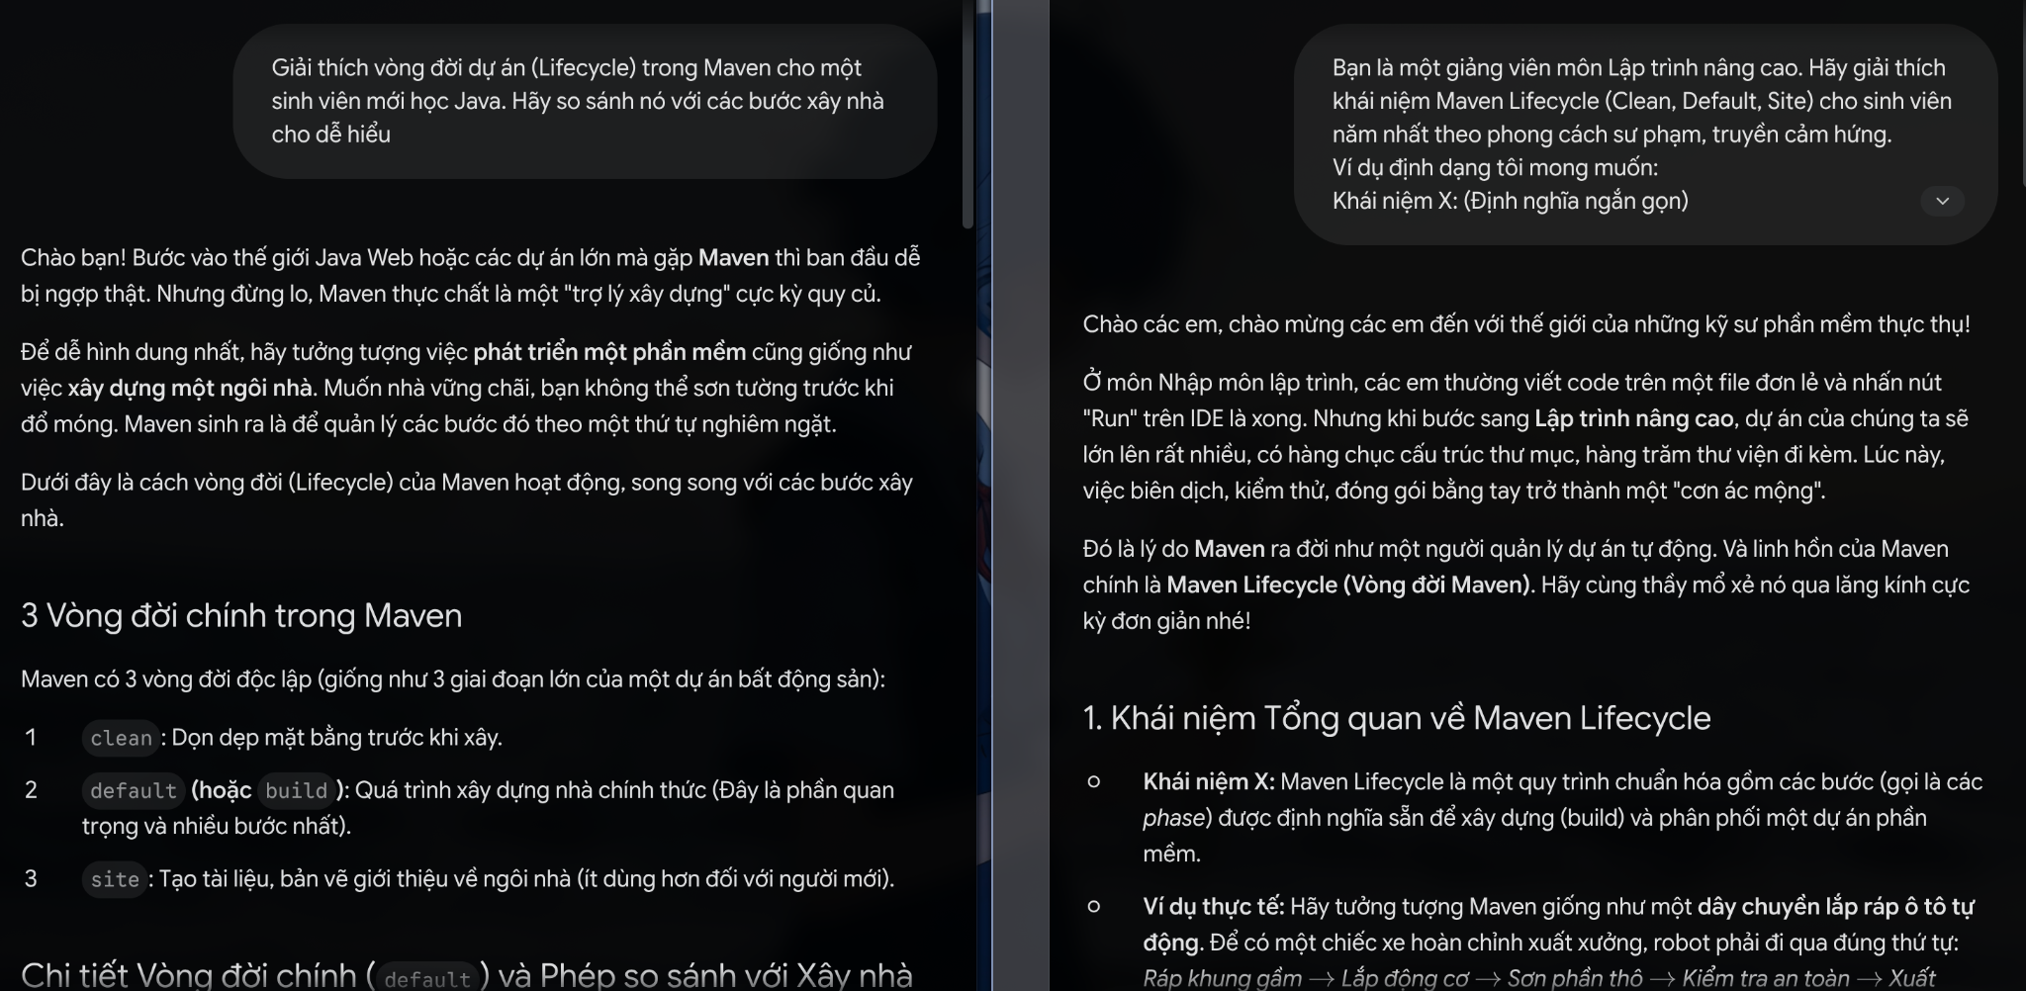Hình 2: Sự khác biệt rõ rệt về cấu trúc đầu ra khi sử dụng kỹ thuật Few-shot (đưa ví dụ định dạng).
So sánh kết quả tác vụ 2: Việc cung cấp một định dạng mẫu (Few-shot) trong phiên bản nâng cao đã khắc phục hoàn toàn điểm yếu "lan man" của LLMs, buộc AI tạo ra một tài liệu học tập có cấu trúc hoàn hảo, sẵn sàng để đọc ngay.

Tác vụ 3: Tạo bộ câu hỏi ôn tập (Chủ đề: Giải tích 1 / Đại số tuyến tính)
- Prompt Cơ bản: "Tạo cho tôi bài tập Đại số tuyến tính."
- Prompt Cải tiến: "Tạo 5 câu hỏi trắc nghiệm ôn tập môn Giải tích 1, bao gồm cả đáp án và giải thích chi tiết."
- Prompt Nâng cao (Áp dụng Context constraint & Output formatting): "Đóng vai người ra đề thi đại học. Dựa trên kiến thức thi cuối kỳ môn Giải tích 1. Hãy tạo 3 câu hỏi tự luận ngắn về tính đạo hàm và tích phân.
Yêu cầu cấu trúc xuất dữ liệu nghiêm ngặt để tôi nhập vào phần mềm Anki:
Mặt trước: [Nội dung câu hỏi]
Mặt sau: [Đáp án chi tiết kèm công thức giải nhanh]
Tuyệt đối không dùng lời chào hỏi dư thừa, chỉ in ra các thẻ Flashcard."
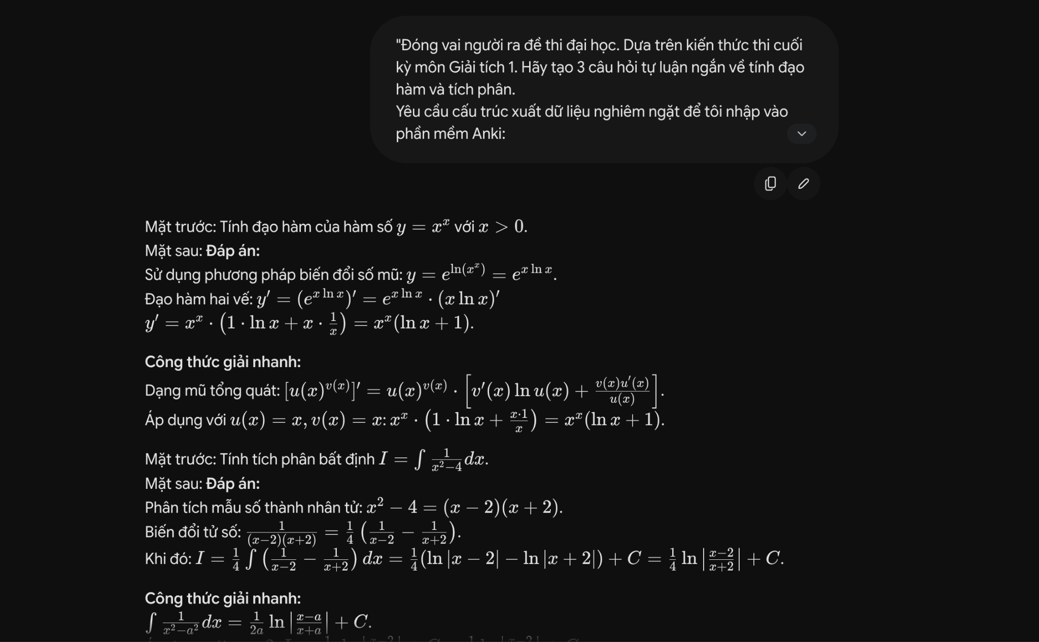
Hình 3: Kết quả của Prompt Nâng cao ép buộc AI tuân thủ cấu trúc dữ liệu cho Anki.
So sánh kết quả tác vụ 3: Prompt nâng cao loại bỏ hoàn toàn các văn bản "nhiễu", tiết kiệm 100% thời gian tiền xử lý dữ liệu trước khi đưa vào phần mềm học tập.

III. Phân tích sâu sắc lý do hiệu quả của các Prompt Nâng cao
Dựa trên kết quả thử nghiệm trực quan, các prompt nâng cao mang lại chất lượng đầu ra vượt trội nhờ các cơ chế cốt lõi sau:
- Cung cấp Bối cảnh và Đóng vai (Role-prompting): Khi yêu cầu LLMs đóng vai "Giảng viên" hoặc "Kỹ sư", chúng ta đang kích hoạt các trọng số (weights) liên quan đến văn phong chuyên môn và độ chính xác trong mạng nơ-ron của LLMs, từ đó loại bỏ các phản hồi hời hợt.
- Chia nhỏ tư duy (Chain-of-Thought): Thay vì yêu cầu AI nhảy thẳng đến kết luận, việc ép buộc AI "suy nghĩ từng bước" giúp nó duy trì logic chặt chẽ, đặc biệt hiệu quả trong các bài toán kỹ thuật (như thiết kế logic nghiệp vụ hay phân tích hệ thống).
- Khống chế định dạng đầu ra (Output constraints): Trong tác vụ 3, việc đưa ra format cụ thể ("Mặt trước/Mặt sau") là minh chứng cho việc ta có thể điều khiển AI hoạt động như một cỗ máy sản xuất dữ liệu sạch, tối ưu hóa quá trình làm việc bằng phần mềm quản lý như Notion hay Anki.

IV. Tổng hợp nguyên tắc và mẹo viết Prompt hiệu quả
Từ quá trình thực nghiệm, tôi rút ra được khung nguyên tắc C.R.E.A.T.E để ứng dụng AI hiệu quả trong học tập kỹ thuật:
- C - Context (Ngữ cảnh): Luôn bắt đầu bằng việc khai báo mình là ai (VD: "Tôi là sinh viên năm nhất...") và mục tiêu cuối cùng là gì.
- R - Role (Vai trò): Gắn cho AI một chuyên môn cụ thể (Chuyên gia Java, Giám khảo chấm thi).
- E - Examples (Ví dụ - Few-shot): Đừng chỉ mô tả điều bạn muốn, hãy cho AI xem 1-2 mẫu kết quả thực tế bạn kỳ vọng.
- A - Action steps (Các bước hành động - Chain of Thought): Với các bài toán phức tạp (như debug code hệ thống), hãy bảo AI phân tích nguyên nhân trước khi đưa ra giải pháp sửa lỗi.
- T - Tone (Văn phong): Yêu cầu tính mô phạm, ngắn gọn, hoặc thân thiện tùy vào mục đích (để đọc hiểu hay để lấy code).
- E - Evaluate (Đánh giá lại): Liên tục tinh chỉnh các thông số (như độ dài, từ khóa chuyên ngành) nếu kết quả lần 1 chưa đạt yêu cầu.

